FAKTOR-FAKTOR YANG MEMENGARUHI MINAT BELAJAR MAHASISWA
STAKN TORAJA JURUSAN PAK ANGKATAN 2014

SKRIPSI
Diajukan Kepada Sekolah Tinggi Agama Kristen Negeri Toraja (STAKN) Toraja Untuk
Memperoleh Gelar Sarjana S.Pdk
OLEH
SINTICHE
20103110
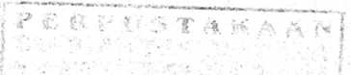
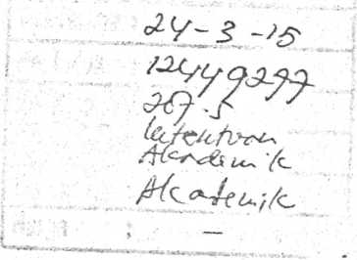
SEKOLAH TINGGI AGAMA KRISTEN NEGERI (STAKN) TORAJA
2014

HALAMAN PERSETUJUAN
jdul Skripsi : Faktor- Faktor Yang Memengaruhi Minat Belajar Mahasiswa STAKN Toraja
irusan PAK Angkatan 2014.
hajukan oleh :
tema : Sintiche
imm : 20103110
irusan : Pendidikan Agama Kristen
Setelah diperiksa dan diteliti ulang, ternyata telah memenuhi persyaratan untuk diajukan dan
^pertahankan dalam ujian skripsi yang diselenggarakan Jurusan Pendidikan Agama Kristen
,AK), pada Sekolah Tinggi Agama Kristen Negeri (STAKN) Toraja.
Tana Toraja, 01 Desember 2014
Dosen Pembimbing
Pembimbing I

1NIP 197103232009011003

NIP 198110032008012009

HALAMAN PENGESAHAN
Skripsi dengan judul
Disusun oleh
Nirm
: Faktor-Faktor Yang Memengaruhi Minat Belajar
Mahasiswa Stakn Toraja Jurusan PAK Angkatan 2014
: SINTICHE
: 20103110
Progdi : Pendidikan Agama Kristen (PAK)
Dosen Pembimbing : l.Dr.ISMAIL BANNE RINGGI'M.Th
2.TRI OKTAVIA H SILABAN M.TH
Telah diuji dan dipertahankan di depan dewan penguji pada Sekolah
Tinggi Agama Kristen Negeri (STAKN) Toraja, tanggal 8 Desember 2014 dan
dinyatakan lulus dengan predikat kelulusan memuaskan.
Mengkendek, 08 Desember 2014
Dewan Penguji
Penguji utama
L
FETTY SIWAH, M.Pd.K
NIP. 196612012006042001
Penguji JPendamping
Dr. Joni Tapingku, M.Th
NIP. 196701242005011003
Panitia Ujian Skripsi
Ketua
sekretaris
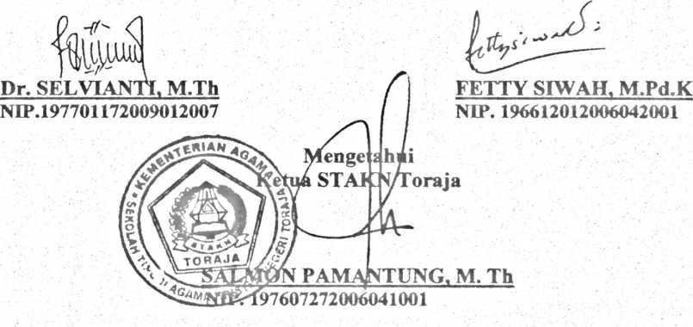

ABSTRAK
Sintiche (20103110), 2014, Judul Skripsi: Minat Belajar dengan Sub Judul: Faktor-faktor
'Yang Memengaruhi Minat Belajar Mahasiswa STAKN Toraja Jurusan PAK Angkatan 2014.
Penulis mengkaji topik ini pada dasarnya dilatarbelakangi oleh keinginan untuk melihat
:faktor-faktor apa saja yang memengaruhi Minat belajar Mahasiswa STAKN Toraja.
Minat belajar bertujuan agar mahasiswa semakin terdorong untuk meningkatkan minat
Ibelajamya. Alasan inilah yang mendorong penulis untuk meneliti Faktor-Faktor Yang
^Memengaruhi Minat Belajar Mahasiswa STAKN Toraja Jurusan PAK Angkatan 2014. Metode
jpenelitian yang penulis gunakan adalah Kualitatif dengan tekhnik pengumpulan data
imenggunakan observasi dan wawancara.
Informan yang diwawancarai adalah sebanyak 12 orang. Dari hasil yang diolah dan
«dianalisis, didapatkan data bahwa faktor-faktor yang memengaruhi minat belajar dipengaruhi
«oleh faktor internal dan faktor eksternal.
ii

